Información sobre el servicio
- Brinda información sobre venta o permuta de la residencia principal en o después del 1 de noviembre de 2011, la totalidad de la ganancia neta de capital a largo plazo está exenta del pago de contribución sobre ingresos, incluyendo la contribución básica alterna.
Clasificación del contribuyente
- Individuos
Procedimientos y documentos referentes al servicio
- Se considera “residencia principal” aquella unidad de vivienda que ha sido ocupada de forma continua por el vendedor y/o su familia por los últimos 2 años anteriores a la venta.
- Cuentas de Retiro Individual y compra de residencia principal
  - Si se utilizaron fondos de Cuentas de Retiro Individual (IRA) para adquirir la residencia principal, éstos son tributables al momento de venderla. Por lo tanto, el contribuyente tendrá que informar en el anejo D1 Individuo el monto de dichos fondos y luego trasladará la cantidad al Anejo F Individuo, Parte IV.
- Precio de venta y gastos incurridos en la venta de residencia principal
  - Generalmente, el precio de venta incluye la cantidad de dinero en efectivo recibido más las hipotecas asumidas por el comprador.
  - Los gastos incurridos para poder vender la residencia incluyen comisiones en venta, anuncios, gastos legales, gastos de tasación y otros. No se considera gastos de venta los gastos de hospedaje (ej. hoteles) ni gastos de viaje (ej. pasajes de avión). Añada los gastos de reacondicionamiento que pagó para poder vender la residencia en esta línea. Gastos de reacondicionamiento incluyen gastos de reparaciones, mantenimiento, pintura y limpieza de la propiedad para facilitar la venta de la misma. No obstante, para cualificar, los gastos deberán ser:
    - por trabajo realizado durante el período de 90 días finalizados en el día en que se efectúa el contrato de venta de la residencia;
    - que sean pagados no más tarde de los 30 días después de la fecha de venta de la residencia.
- Los gastos de reacondicionamiento no incluyen las cantidades pagadas por mejoras permanentes. Dichos gastos se utilizarán para determinar la base ajustada de la residencia.
- Base ajustada de la residencia
  - La base ajustada de la residencia vendida será el costo original de la residencia más las mejoras permanentes menos la depreciación acumulada, si la propiedad fue utilizada para generar ingresos mientras se poseyó.
- La base ajustada de la propiedad incluirá la cantidad del aumento en valor acumulado de dicha propiedad por la cual se haya pagado por adelantado la tasa especial de 5% durante el período del 1 de julio de 2006 al 31 de diciembre de 2006 de acuerdo a la Sección 1014A del Código de 1994. Si realizó un pago por adelantado durante el período indicado, ennegrezca el óvalo correspondiente. El contribuyente deberá conservar copia del Modelo SC 2731 (evidencia de pago) con su correspondiente Anejo por un período no menor de 6 años.
- Exenciones del ingreso bruto
  - En el caso de un individuo, la ganancia realizada en la venta o permuta de su residencia principal, hasta la cantidad de ciento cincuenta mil $(150,00.00) dólares por contribuyente. Esta exclusión aplicará si-
- El individuo opta por esta exclusión;
- El individuo tiene sesenta (60) años de edad o más en la fecha de dicha venta o permuta; y,
- Durante el periodo de cinco (5) años terminado en la fecha de dicha venta o permuta dicha propiedad ha sido poseída y usada por el individuo como su residencia principal por periodos totales de tres (3) años o más.
- Limitación: esta exclusión se podrá realizar en una sola ocasión en la vida.
- Para tener derecho a esta exención, el contribuyente tendrá que informar la venta en el Anejo D1 Individuo de la Planilla.
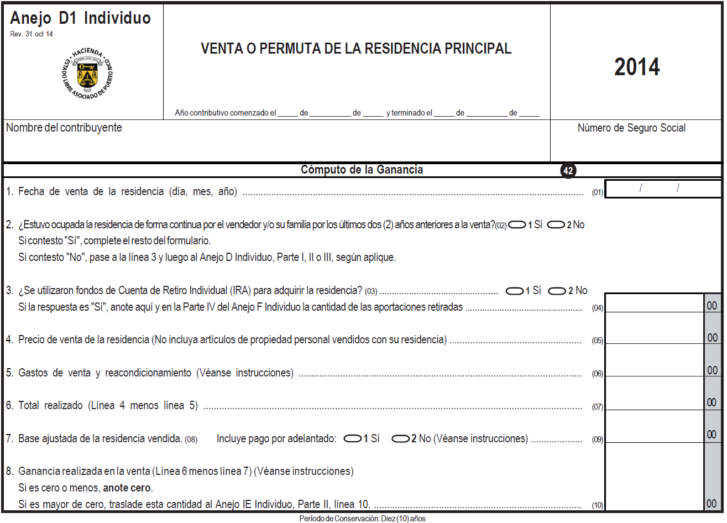
Código, reglamentos o leyes aplicables
- Código de Rentas Internas para un Nuevo Puerto Rico
- Ley 216-2011.
- Sección 1014A del Código de 1994.
Sellos de Rentas Internas y métodos de pago
- No aplica.
Ubicación y horarios de servicio
- Lugar: Sistema de Servicio y Atención al Contribuyente “Hacienda Responde”

- Horario: Lunes a Viernes
8:00 am-4:30 pm

- Teléfono: (787) 620-2323
(787) 721-2020
(787) 722-0216

- Fax: (787) 522-5055 / 5056

- Directorio de Colecturía
- Directorio de Distritos de Cobro
- Directorio de Centros de Servicio
- Contacto del Procurador del Contribuyente
Enlaces relacionados
- Anejo D1 Individuo- Venta o Permuta de la Residencia Principal
- Portal del Departamento de Hacienda
Preguntas frecuentes
- Al momento de esta revisión no existen preguntas referentes al tema.

